Муницинальное бюджетное дошкольное учреждение
«Краснокоммунарский детский сад «Стрела»,
Оренбургская область, Сакмарский район, п. Красный Коммунар

Сценарий досуга с родителями
к проекту по теме: « Занимательные колечки»
Весело детворе, когда гости на дворе
Образовательная область: «Физическое развитие»
Группа: старшая (5-6 лет)

Автор - составитель:
Дьяур Наталья Вячеславовна,
инструктор по физической культуре высшей квалификационной категории
МБДОУ «Краснокоммунарский детский сад «Стрела»

п. Красный Коммунар, 2019 г.
Задачи:
Установить эмоционально-тактильный контакт с детьми, помочь родителям ощутить радость, удовольствие от совместной с детьми деятельности; понять полезность занятий вдвоем.
Закреплять умения соблюдать правила подвижных игр;
Развивать физические качества: быстроту, ловкость, выдержку, внимание;
Развивать координацию движений в пространстве
Организация среды: мягкие кольца 30шт., ворота с сеткой, гимнастические палки 10шт, часы, мяч, цветной парашют, шарф, медальки «Активному участнику», музыкальное сопровождение.
Действующие лица: Симка, Нолик, ведущий.

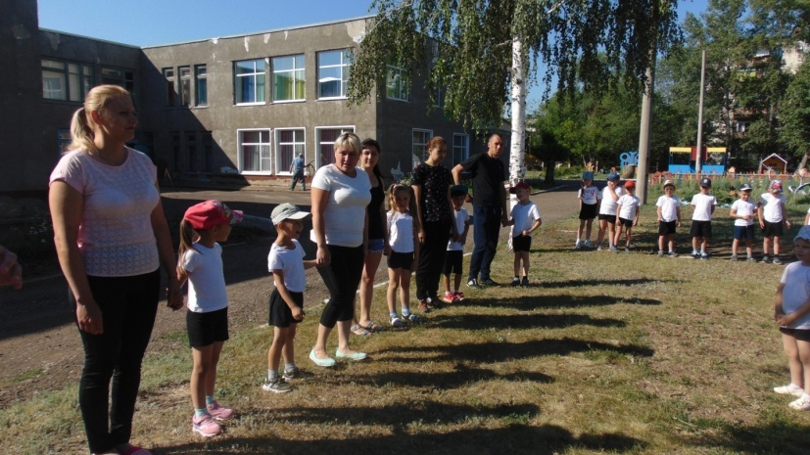
Ведущий:
Здравствуйте, детишки,
Девчонки и мальчишки.
Пап и мам мы видеть рады
И для игр нет преграды.
Поиграем детвора
Скажем все «Физкульт – УРА!»

Дети представьте своих родителей, кто пришел сегодня к нам в гости.
Представление родителей
Ведущий:
Посмотрите к нам идут гости
Симка с Ноликом: Беда, беда! Ой, здравствуйте, ребята, может быть, вы нам поможете?
Ведущий: А что случилось?
Симка: Налетел грозный ветер и разломал наши чудо часики, все винтики разлетелись как раз по вашему участку. Поможете найти их? Это такие зеленые колечки – гаечки, вы их узнаете, у вас похожие есть в спортивном зале.
Дети бегают по спортивному участку и собирают колечки.
Симка: Спасибо дети, это не простые винтики, а волшебные, спортивные, мы с Ноликом каждое утро с ними делаем зарядку, и волшебные часы заряжаются нашей энергией и идут правильно. Дети поможете нам завести волшебные часики? Только упражнения нужно делать всем вместе в одном ритме, иначе часы будут отставать либо бежать вперед. Попросим родителей нас поддержать.
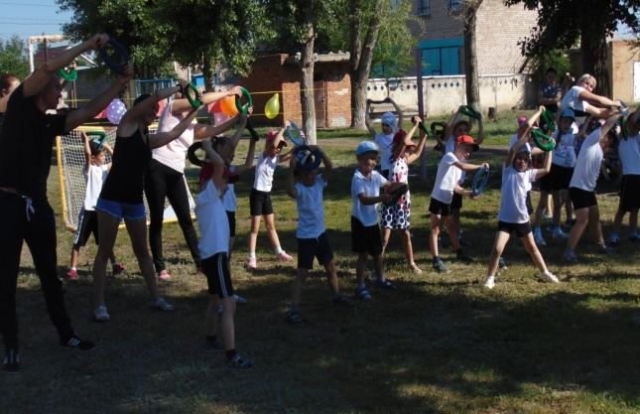
Выполняется ритмическая гимнастика с кольцами «Часики».
Симка: Молодцы, а теперь я предлагаю собрать эти самые часики.
Игра «Собери часики»
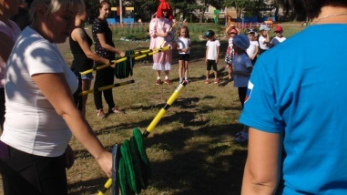
Дети возле ориентировочной черты, родители - напротив через 3 м. Дети накидывают на гимнастическую палку, которую держит родитель как можно больше колечек, вместе бегут к воротам и нанизывают на сетку. Отметить - кто быстрее справиться с заданием.
Симка: Что же говорят наши часы, прислушайтесь. Они говорят, что время играть в нашу любимую игру. Часики. Дети встают в круг, взявшись за руки, идут по кругу. В центре стрелочка с завязанными глазами.
Наши часики идут,
Никогда не отстают.
Тик- так, тик – так
Мы всегда ходим так.
Ну-ка стрелка покружи
Который час нам покажи.
Стрелочка останавливается и указывает на одного из участника, который произносит какой либо звук, стрелочка отгадывает. Меняются.
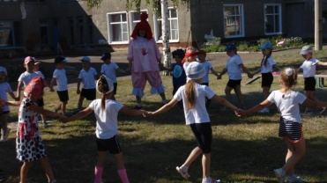
Второй вариант игры
Ну – ка стрелка не кружи
Свою маму или папу покажи.
В этом случае, родитель произносит, какой либо звук, а ребенок должен отыскать своего родителя в кругу (родитель меняет место расположения).
Нолик бежит по кругу с письмом, вручает его ведущему.
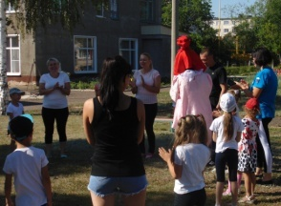
«Дорогому Неумехе от его бабушки Яги»
Любимый внучек
Друзей презирай
Ни с кем не играй.
Правила не соблюдай.
А если встанешь в круг
Запутай всех вокруг.
Верю в тебя,
Ты ж моя родня.
Ведущий: Среди нас есть Неумехи? А родственники Неумехи?
Я предлагаю это проверить.
Игра «Горячая картошка», «Волшебный парашют» с родителями.
Ведущий: Среди нас нет неумех, нужно отправить это письмо в другой детский сад.
Симка: Мы это с удовольствием сделаем. До свидания всем, приятно было провести с вами время. Но нам пора.
Нолик и Симка уходят.
Ведущий: Лето прекрасная пора для игр, особенно приятно играть с нашими близкими людьми, мы в этом еще раз в этом убедились. Дорогие родители проводите больше времени с детьми, играйте с ними, наслаждайтесь общением, этот миг краток, об этом нам говорят волшебные часы.
Награждение медальками самых активных.

Академия развития творчества «АРТ – талант» [Электронный ресурс]. Дьяур Н.В. – публикация Проект на тему: «Занимательные колечки» 31.07.2020, режим доступа: https://www.art-talant.org/publikacii/29806-proekt-zanimatelynye-kolechki-dlya-detey-starshego-doshkolynogo-vozrasta

